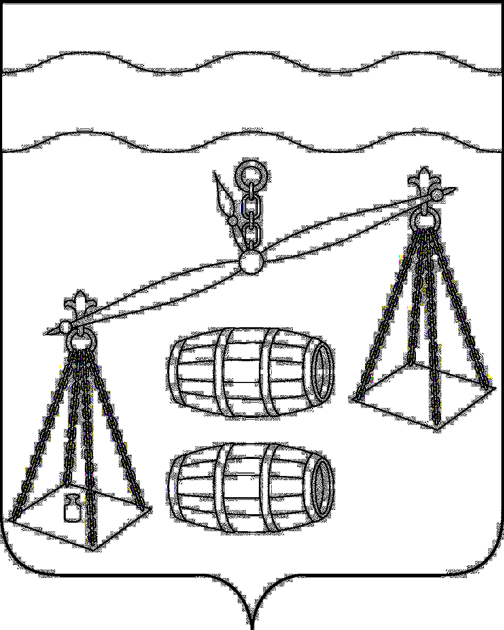
CЕЛЬСКОЕ ПОСЕЛЕНИЕ
«СЕЛО БОГДАНОВЫ КОЛОДЕЗИ»
Калужская область
СЕЛЬСКАЯ ДУМА
РЕШЕНИЕ

от 10.06.2020г |  | №246

О внесении изменений в решение Сельской Думы
сельского поселения «Село Богдановы Колодези» от 14.11.2019
№ 204 «Об утверждении Порядка представления главным распорядителем средств бюджета сельского поселения
«Село Богдановы Колодези» в отдел финансов администрации
муниципального района «Сухиничский район»
информации о совершаемых действиях, направленных на
реализацию сельским поселением «Село Богдановы Колодези»
права регресса, либо об отсутствии оснований для
предъявления иска о взыскании денежных средств в
порядке регресса»

В соответствии со статьей 242.2 (часть 4, абзац 5) Бюджетного кодекса Российской Федерации, Решением Сельской Думы сельского поселения «Село Богдановы Колодези» «О передаче муниципальному району «Сухиничский район» отдельных полномочий по решению вопросов местного значения на 2020 год сельским поселением «» от 23.12.2019 г. № 206, руководствуясь статьей 8 Устава сельского поселения «Село Богдановы Колодези», Сельская Дума СП «Село Богдановы Колодези» РЕШИЛА:
- Внести в решение Сельской Думы СП «Село Богдановы Колодези» от 14.11.2019 № 204 «Об утверждении Порядка представления главным распорядителем средств бюджета сельского поселения «Село Богдановы Колодези» в отдел финансов администрации муниципального района «Сухиничский район» информации о совершаемых действиях, направленных на реализацию сельским поселением «Село Богдановы Колодези» права регресса, либо об отсутствии оснований для предъявления иска о взыскании денежных средств в порядке регресса» (далее по тексту – Решение), следующие изменения:
  - Преамбулу Решения изложить в новой редакции:
«В соответствии со статьей 242.2 (часть 4, абзац 5) Бюджетного кодекса Российской Федерации, Решением Сельской Думы сельского поселения «Село Богдановы Колодези» «О передаче муниципальному району «Сухиничский район» отдельных полномочий по решению вопросов местного значения на 2020 год сельским поселением «Село Богдановы Колодези» от 23.12.2019 г. № 206, руководствуясь статьей 8 Устава сельского поселения «Село Богдановы Колодези», Сельская Дума СП «Село Богдановы Колодези» РЕШИЛА:»
  - Пункт 2 Решения изложить в новой редакции:
«Отдел финансов администрации муниципального района «Сухиничский район» в течение 15 календарных дней со дня исполнения за счет казны сельского поселения «Село Богдановы Колодези» судебного акта о возмещении вреда уведомляет об этом главного распорядителя средств бюджета сельского поселения «Село Богдановы Колодези» (далее – главный распорядитель)».»
- Настоящее Решение вступает в силу после его официального обнародования.
- Контроль за исполнением настоящего Решения возложить на комиссию сельского поселения по бюджету, финансам и налогам (Е.Г.Бурякову).

Глава сельского поселения
«Село Богдановы Колодези» О.Н.Парфенова

